Natuur: H 2.2 Het weerbericht

Het weerbericht: een nieuwsbericht over het weer

De temperatuur: de temperatuur geeft aan hoe koud of warm het is

De windkracht: de windkracht geeft aan hoe hard het waait.

De neerslag: regen, hagel of sneeuw

De gladheid: betekent dat het glad kan zijn door sneeuw of ijs

Het voorspellen: zeggen wat er gaat gebeuren
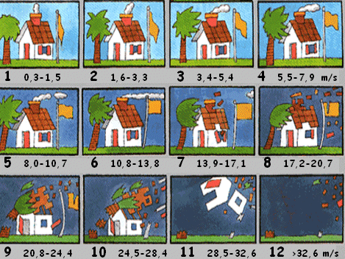
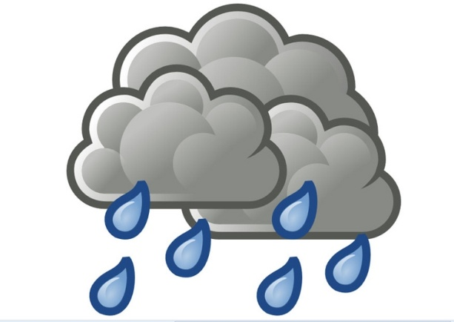
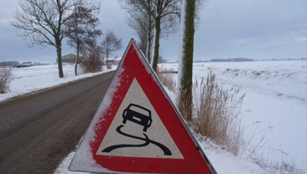
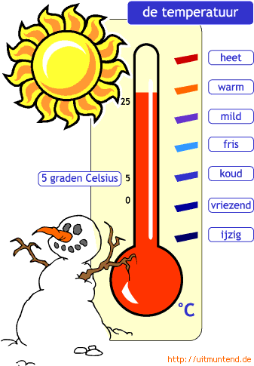
De neerslag
De gladheid
Het voorspellen
De windkracht
De temperatuur
Het weerbericht

